ЛАБОРАТОРНАЯ РАБОТА 4
Разработка GUI. Создание SDI-приложений.
Обработка событий. Работа с изображением.

Цель работы:
- изучить принципы разработки графического интерфейса пользователя в приложениях для ОС Windows в Visual Studio;
- освоить различные виды элементов графического интерфейса для управления работой приложения.
- освоить принципы построения иерархических меню, создания диалоговых окон;
- изучить модель обработки событий в языке C#.

Задания к лабораторной работе
- Создать типовое SDI-приложение Windows (Single Document Interface, одно-документный интерфейс) с элементами ввода и отображения полей объектов производных классов из задания к лабораторной работе 3. Использовать различные элементы GUI: текстовые поля, списки, независимые переключатели и радиокнопки, панели для группировки элементов управления.
- Основная форма должна иметь меню и панель инструментов ToolStrip, дублирующие выполняемые операции.
- Все созданные объекты отображать в табличной форме.
- В родительский класс добавить поля для сохранения текстового описания объекта и относительного пути к его изображению. Эти поля тоже должны сериализоваться.
- Поиск изображения объекта выполнять через стандартный диалог OpenFileDialog и копировать изображение объекта в специальную папку проекта.
- Ввод новых данных осуществлять через дополнительную диалоговую форму. При вводе данных запрашивать подтверждение на сохранение объекта.
- Выполнять верификацию данных и в случае неполных или ошибочных данных сообщать об ошибке.
- При выполнении операции редактирования объекта данные выбранного объекта из таблицы отображать в полях формы редактирования. Обязательно запрашивать подтверждение на выполнение операции.
- Создаваемые объекты, на основе введенных данных, сохранять в одной коллекции.
- Для просмотра выбранного из таблицы объекта использовать дополнительную форму для редактирования объекта. При просмотре данные для изменения недоступны.
- Удалять выбранный объект из таблицы и коллекции с подтверждением.
- Добавить на форму меню с пунктами:
- Добавить объект,
- Просмотреть объект,
- Удалить объект,
- Редактировать объект,
- Поиск объекта по полю и образцу.
- Сериализовать все объекты,
- Десериализовать все объекты,
- Выход,
- Справка.

Пример интерфейса пользователя приложения для Windows.
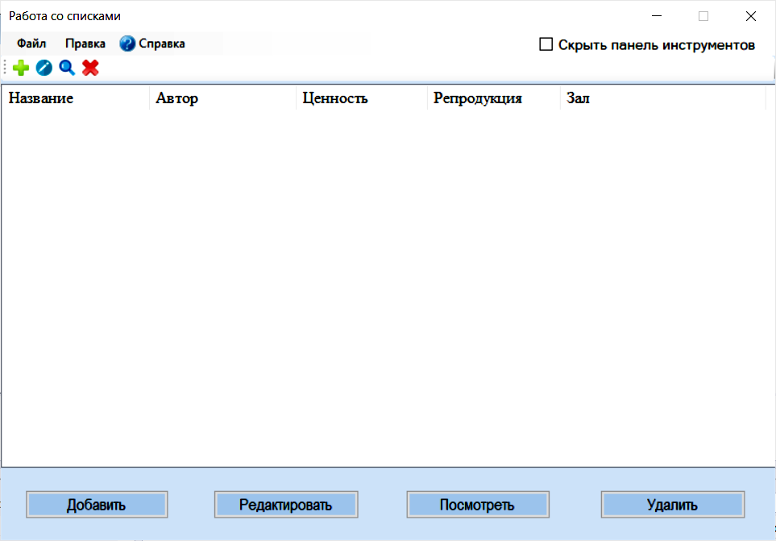
Рис 4.1 – Пример графического интерфейса программы

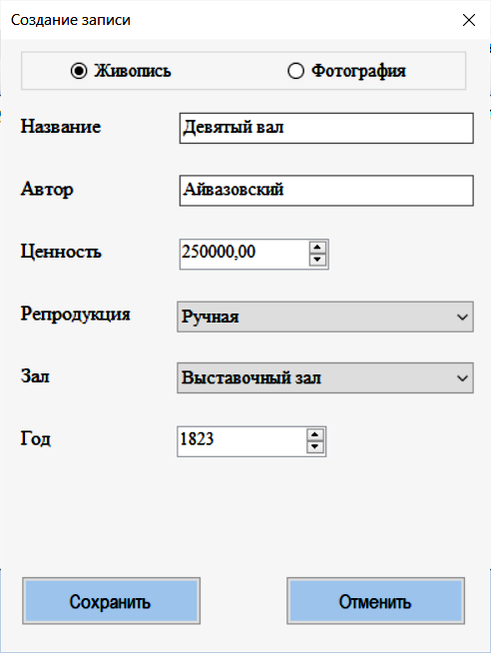
Рис. 4.2 – Окно ввода данных объекта

Краткие теоретические сведения
Средством взаимодействия пользователя с программой является графический пользовательский интерфейс (Graphical User Interface, GUI). На практике программирование Windows-приложений с GUI предполагает экстенсивное использование различных инструментальных средств и мастеров, которые намного упрощают этот процесс.
Windows Forms — это часть каркаса .NET Framework, которая поддерживает создание приложений со стандартным GUI на платформе Windows.
Форма — это экранный объект, обеспечивающий функциональность программы. Как правило, приложение содержит главное окно, которое реализовано с помощью некоторого класса MyForm, производного от класса Form.
Запускаем Visual Studio .NET, создаем новый проект, для которого выбираем тип Windows Forms Application, задаем имя проекта — FirstForm и сохраняем его в папку, определяемую полем Location. На экране появилась пустая Windows-форма (рисунок 4.3).

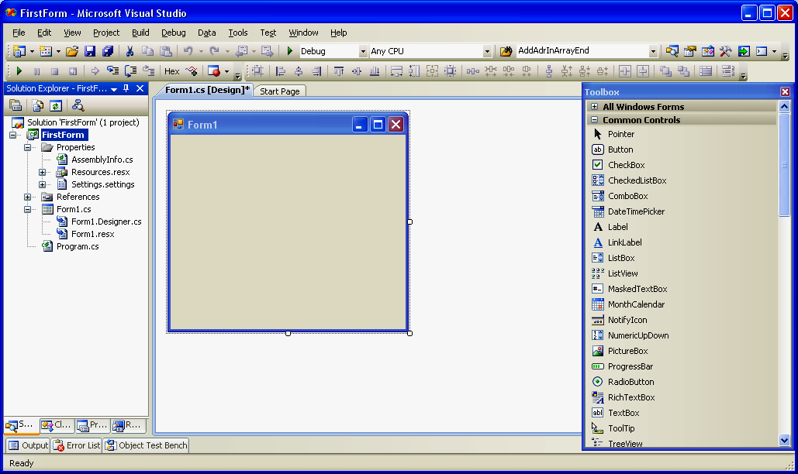
Рисунок 4.3 - Главное окно программы в режиме разработки приложения с GUI
Окно Object Browser (проводник объектов, View —> Object Browser) является средством получения информации о свойствах объектов. Можно получать краткое описание любого метода, класса или свойства, просто щелкнув на нем, — на информационной панели немедленно отобразится краткая справка.
Окно Class View (обзор классов, View —> Class View), позволяет перемещаться в коде по выбранному объекту; содержит методы, классы, данные всего листинга проекта. Для перехода, например, в class Form1 щелкаем на соответствующем названии в окне Class View.
Окно свойств Properties (Свойства) — основной инструмент настройки формы и ее компонент. Содержимое этого окна представляет собой весь список свойств выбранного в данный момент компонента или формы. Вызывается окно несколькими способами, чаще на выбранном объекте щелкаем правой кнопкой мыши и в контекстном меню пункт Properties. Когда вы только создали проект, в окне Properties отображаются свойства самой формы (см. табл. 4.1, 4.2).

Таблица 4.1 - Описание интерфейса окна Properties
Элемент | Изображение | Описание
Object name |  | Название выбранного объекта, который является экземпляром какого-либо класса.
Categorized |  | Сортировка свойств выбранного объекта по категориям.
Alphabetic |  | Сортировка свойств и событий объекта в алфавитном порядке
Properties |  | Перечисление свойств объекта
Events |  | Перечисление событий объекта
Description Pane | 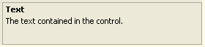 | Информация о выбранном свойстве.

В таблице 4.2 приводится описание некоторых свойств формы, обычно определяемых в режиме дизайна.

Таблица 4.2 - Некоторые свойства формы
Свойство | Описание | Значение по умолч.
Name | Название формы в проекте. | Form1 и т.д.
AcceptButton | Значение кнопки, которая будет срабатывать при нажатии клавиши Enter. | None
BackColor | Цвет формы. | Control
Background-Image | Изображение на заднем фоне | None
CancelButton | Значение кнопки, которая будет срабатывать при нажатии клавиши Esc. | None
ControlBox | Наличие трех стандартных кнопок в верхнем правом углу формы: "Свернуть", "Развернуть" и "Закрыть"
Cursor | Вид курсора при его положении на форме | Default
DrawGrid | Включение сетки из точек, которая помогает форматировать элементы управления. | True
Font | Выбор шрифта, используемого для отображения текста на форме в элементах управления | Microsoft Sans Serif; 8,25pt
Icon | Изображение иконки, располагаемой в заголовке формы. Формат .ico
Maximize-Box | Определяется активность стандартной кнопки "Развернуть" в верхнем правом углу формы | True
Maximum-Size | Максимальный размер ширины и высоты формы при нажатии на стандартную кнопку "Развернуть" | (Во весь  экран)
Minimize-Box | Определяется активность стандартной кнопки "Свернуть" в верхнем правом углу формы | True
Minimum-Size | Минимальный размер ширины и высоты формы, задаваемый в пикселях. | 0;0
Size | Ширина и высота формы | 300; 300
Text | Заголовок формы. | Form1 и т.д.
Window-State | Определение положения формы при запуске:  Normal — форма запускается с размерами, указанными в свойстве Size;  Minimized — форма запускается с минимальными размерами, указанными в свойстве MinimumSize;  Maximized — форма разворачивается на весь экран | Normal
FormBorder-Style | Определение вида границ формы:  None — форма без границ и строки заголовка;  FixedSingle — тонкие границы без возможности изменения размера пользователем;  Fixed3D — границы без возможности изменения размера с трехмерным эффектом;  FixedDialog — границы без возможности изменения, без иконки приложения;  Sizable — обычные границы: пользователь может изменять размер границ;  FixedToolWindow — фиксированные границы, имеется только кнопка закрытия формы;  SizableToolWindow — границы с возможностью изменения размеров, имеется только кнопка закрытия формы | Sizable
StartPosition | Расположения формы при запуске приложения:  Manual — форма появляется в верхнем левом углу экрана;  CenterScreen — в центре экрана;  WindowsDefaultLocation — расположение формы по умолчанию;  WindowsDefaultBounds — границы формы принимают фиксированный размер;  CenterParent — в центре родительской формы | Windows-Default-Location
Кнопка Events переключает окно Properties в режим управления обработчиками различных событий (например, мыши, клавиатуры) и одновременно выводит список всех событий компонента. Двойной щелчок мыши в поле значения события генерирует обработчик для него и переключает в режим кода.
Окно Toolbox (панель инструментов, View —> Toolbox) содержит компоненты Windows-форм, называемые элементами управления, которые размещаются на форме. Оно состоит из нескольких закладок. Наиболее часто употребляемой закладкой является All Windows Forms. Для размещения нужного элемента управления достаточно просто щелкнуть на нем в окне Toolbox или, ухватив, перетащить его на форму.

Режимы дизайна и кода

При создании нового проекта запускается режим дизайна — форма представляет собой основу для расположения элементов управления. Для работы с программой следует перейти в режим кода. Это можно сделать нескольким способами: щелкнуть правой кнопкой мыши в любой части формы и выбрать View Code, в окне Solution Explorer сделать то же самое на компоненте Form1. После перехода в режим кода в этом проекте появится вкладка Form1.cs*, нажимая на которую, тоже можно переходить в режим кода.
Рассмотрим некоторые программные блоки:
1. Первый блок определяет, какие пространства имен используются в этом проекте:

using System;
using System.Collections.Generic;
using System.ComponentModel;
using System.Windows.Forms; и т.д.
Далее определяется собственное пространство имен, имя которого совпадает с названием проекта: namespace FirstForm. При необходимости это название можно менять.
2. Класс формы Form1, наследуемый от System.Windows. Forms.Form, содержит в себе почти весь код программы:

namespace FirstForm{
public partial class Form1 : Form {
public Form1() { InitializeComponent(); }
}
}
3. Метод Main в файле Program.cs реализует главную точку входа в программу —место, откуда начинается выполнение написанного нами кода:

namespace FirstForm{
static class Program {
/// <summary>
/// The main entry point for the application.
/// </summary>
[STAThread]
static void Main() {
Application.EnableVisualStyles();
Application.SetCompatibleTextRenderingDefault(false);
Application.Run(new Form1());
}
}}
При отладке больших программ удобно использовать нумерацию строк, которую можно включить в пункте меню Tools/Options…/Text Editor/C# — на форме General — галочка Line Numbers.
При запуске приложения в папке bin\Debug внутри папки проекта возникает файл FirstForm.exe и файлы, необходимые для отладки. Файл FirstForm.exe и представляет собой готовое приложение. Для распространения приложения его необходимо скомпилировать в режиме Release (Build.Butch Build)— тогда появится папка bin\Release, которая будет содержать только FirstForm.exe. Вы можете просто скопировать его на другой компьютер, и если там имеется .NET Framework, все будет работать.

Элементы управления

Элементы управления — это компоненты, обеспечивающие взаимодействие пользователя с программой. Среда Visual Studio предоставляет большое количество элементов, которые можно сгруппировать по нескольким функциональным группам.

Таблица 4.3 - Основные группы элементов управления
Категория | Интерфейсные элементы
Редактирование текста | TextBox, RichTextBox
Отображение текста | Label, LinkLabel, StatusBar
Выбор из списка | CheckedListBox, ComboBox, DomainUpDown, ListBox,  ListView, NumericUpDown, TreeView
Отображение графики | PictureBox
Хранение графики | ImageList
Ввод значений | CheckBox, CheckedListBox, RadioButton, TrackBar
Ввод даты | DateTimePicker, MonthCalendar
Диалоговые панели | ColorDialog, FontDialog, OpenFileDialog, PrintDialog,  PrintPreviewDialog, SaveFileDialog
Создание меню | MenuStrip, ContextMenuStrip
Команды | Button, LinkLabel, NotifyIcon, ToolBar
Объединение компонентов | Panel, GroupBox, TabControl
Базовым классом всех интерфейсных элементов является класс Control, содержащийся в пространстве имен System.Windows.Forms. В этом классе определены общие для всех интерфейсных элементов свойства, события и методы. Наиболее важные из них:
- Cursor, Font, BackColor, ForeColor — свойства, значения которых элемент управления наследует от содержащего его контейнера, если значение этого свойства в явном виде не установлено и не определено в родительском классе;
- Top, Left, Width, Height, Size, Location — свойства, отвечающие за размер и местоположение элемента относительно контейнера (для формы контейнером является экран);
- Anchor и Dock — свойства, определяющие, согласно каким принципам перемещается и меняет размеры интерфейсный элемент при изменении размеров контейнера;
- Text, ImeMode, RightToLeft — свойства, определяющие надпись или текст в элементе управления, а также направление текста и способ его редактирования;
- Enabled, Visible — свойства, определяющие, доступен ли пользователю интерфейсный элемент и отображается ли он;
- Parent — свойство, указывающее, какой из интерфейсных элементов является контейнером для данного элемента.

Обработка событий в Windows Forms
GUI управляется событиями. Приложение выполняет действия в ответ на события, вызванные пользователем, например, на щелчок кнопкой мыши или выбор пункта меню. В Windows Forms применяется модель обработки событий .NET, в которой делегаты используются для того, чтобы связать события с обрабатывающими их методами. В классах Windows Forms используются групповые делегаты. Групповой делегат содержит список связанных с ним методов. Когда в приложении происходит событие, управляющий элемент возбуждает событие, вызвав делегат для этого события, который вызывает связанные с ним методы. Для того чтобы добавить делегат к событию используется перегруженный оператор +=. Например:
this.MouseClick += new MouseEventHandler(this.Form1_MouseClick);
Объявление обработчика для этого события:
private void Form1_MouseClick(object sender, MouseEventArgs e)
{ }
В качестве параметра обработчик событий получает объект класса МоuseEventArgs (производный от класса EventArgs). Свойства этого объекта содержат информацию, связанную с данным событием.
- Button (Кнопка) определяет, какая кнопка была нажата,
- Clicks (Щелчки) определяет, сколько раз была нажата и отпущена кнопка,
- Свойство Delta (Дельта) является счетчиком оборотов колесика мыши;
- X и Y — координаты точки, в которой находился указатель в момент нажатия кнопки мыши
Внесем изменения в FirstForm, чтобы при щелчке кнопкой мыши строка с приветствием перемещалась на место щелчка.
Программа 1: Отображает перемещение приветствия по щелчку мыши.
public partial class Form1 : Form {
float x, y; // координаты
Brush pStdBrush; // Кисть
Graphics poGraphics;
public Form1() {
InitializeComponent();
x=10; y=20;
pStdBrush = new SolidBrush(Color.Black);
poGraphics = this.CreateGraphics();
this.Text = "Программа 1";
this.Show();
poGraphics.DrawString("Hello, Window Forms", this.Font, pStdBrush, x, y);
}
private void Form1_MouseClick(object sender, MouseEventArgs e) {
// координаты точки щелчка мыши
x = (float)e.X; y = (float)e.Y;
poGraphics.DrawString("Hello, Window Forms", this.Font, pStdBrush, x, y);
}
}
Параметры метода DrawString:
- выводимая строка;
- шрифт (Font— свойство класса Form, которое определяет шрифт, по умолчанию применяемый для вывода текста в форму);
- используемая кисть;
- координаты в пикселях.
Метод Form1_MouseClick устанавливает координаты текста, х и у, равными координатам точки, в которой находился указатель в момент щелчка.
Несколько обработчиков для события. Реализуем два обработчика события MouseClick. Второй обработчик по щелчку кнопкой мыши просто отображает окно сообщения. Метод ShowClick подключается к событию в ручную аналогично методу Form1_MouseClick в файле Form1.Designer.cs.
Программа 2: Два обработчика событий для MouseClick
public partial class Form1 : Form {
. . .
private void Form1_MouseClick(object sender, MouseEventArgs e) {
x = (float)e.X; y = (float)e.Y;
poGraphics.DrawString("Hello, Window Forms", this.Font, pStdBrush, x, y);
}
void ShowClick (object pSender, MouseEventArgs e)
MessageBox.Show("Mouse clicked!!'");
}
Введем в пример обработку события KeyPress, а также покажем, как в событии MouseDown различать, какая кнопка была нажата, левая или правая (программа 3).
Обработка событий от правой и левой кнопкои мыши. Для того чтобы определить, какая кнопка мыши была нажата используем свойство Button параметра MouseEventArgs. Перепишем методы обработчика событий:
private void Form1_MouseClick(object sender, MouseEventArgs e) {
// если левая кнопка
if (e.Button == System.Windows.Forms.MouseButtons.Left) {
x = (float)e.X; y = (float)e.Y;
poGraphics.DrawString("Hello, Window Forms", this.Font, pStdBrush, x, y);
}
}
void ShowClick (object pSender, MouseEventArgs e) {
// если правая кнопка
if (e.Button == System.Windows.Forms.MouseButtons.Right)
MessageBox.Show("Mouse clicked!!'");
}
Событие Keypress. При нажатии пользователем на клавишу, в конец строки приветствия будет добавлен соответствующий символ. Вместо класса String используется класс StringBuilder, который более эффективен в этой ситуации.
public partial class Form1 : Form {
StringBuilder pStr;
String s;
public Form1() {
. . .
pStr = new StringBuilder("Hello, Window Forms");
s = pStr.ToString();
poGraphics.DrawString(s, this.Font, pStdBrush, x, y);
}
private void Form1_KeyPress(object sender, KeyPressEventArgs e)
{ pStr.Append(e.KeyChar); // Добавляем в конец
s = pStr.ToString();
poGraphics.DrawString(s, this.Font, pStdBrush, x, y);
}
}
Программа 4: Создадим шуточную программу, представляющую собой диалоговое окно с двумя кнопками. Назовем его SocOpros. Из окна Toolbox перетаскиваем на форму две кнопки Button и надпись Label и устанавливаем следующие свойства элементов управления и формы (табл. 4.4):

Таблица 4.4 - Описание формы приложения
Форма, свойства | Значение
FormBorderStyle | Fixed3D
Text | Социологический опрос
Label1, свойство | Значение
Bold | True
Text | Вы довольны своей зарплатой?
Button1, свойство | Значение
Name | Btnyes
Text | Да
Button2, свойство | Значение
Name | Btnno
Text | Нет

Щелкаем дважды по кнопке "Да". В обработчике этой кнопки вставляем следующий код:
void btnyes_Click(object sender, EventArgs e){
MessageBox.Show("Мы и не сомневались, что Вы так думаете!");
}

Выделяем кнопку "Нет". Открываем окно Properties. Переключаемся в окно событий и дважды щелкаем в поле MouseMove.
В обработчике связываем движение мыши с координатами кнопки и устанавливаем координаты, куда она будет возвращаться, если во время своего движения выйдет за указанную область:
private void Btnno_MouseMove(object sender, MouseEventArgs e) {
Btnno.Top -= e.Y; Btnno.Left += e.X;
if (Btnno.Top < -10 || Btnno.Top > 100) Btnno.Top = 60;
if (Btnno.Left < -80 || Btnno.Left > 250) Btnno.Left = 120;
}
Создание меню
Добавим в приложение SocOpros простое меню для выхода из программы, пункт меню File / Exit.
1. Откройте панель инструментов Toolbox и перетащите управляющий элемент MenuStrip на форму приложения.
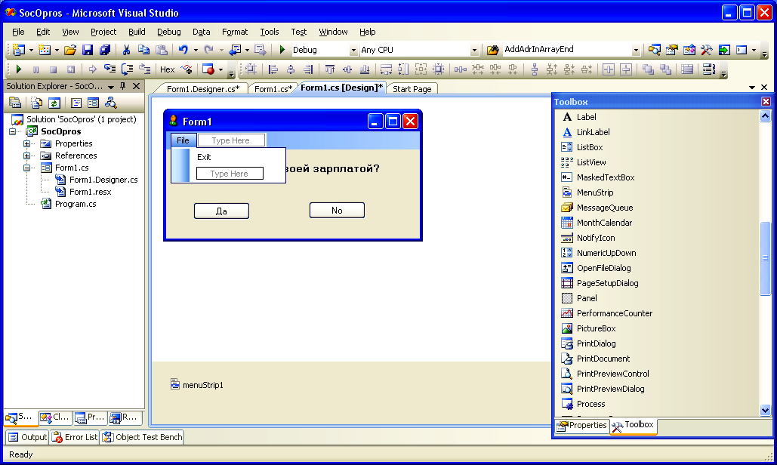
Рисунок 4.4 – MenuStrip для добавления в форму меню
2. Для создания выпадающего меню File с пунктом Exit, введите File и Exit, как на рис. 3.4. В окне Properties измените названия этих пунктов меню на MenuFile и MenuExit.
3. Добавте код в обработчик события File / Exit.
private void MenuExit_Click(object sender, EventArgs e) {
Application.Exit();
}
Выбор пункта меню сочетанием клавиш. В свойстве ShortcutKeys в окне Properties для пункта меню выбрать из появившегося окна нужное сочетание клавиш, для отображения рядом с названием пункта меню.
Дополнительные возможности меню. В классе MenuStrip определены свойства, при помощи которых можно, устанавливать флажок напротив пункта меню, прятать пункты меню, делать некоторые пункты меню недоступными и т. п.
Таблица 4.5 – Свойства MenuItem, обеспечивающие дополнительные возможности меню
Свойство | Назначение
Checked | Определяет установлен ли флажок рядом с текстом пункта меню
Defaultltem | Определяет какой пункт меню выбран по умолчанию
Enabled | Определяет доступен ли тот или иной пункт меню
Index | Определяет позицию пункта меню
Shortcut | Устанавливает клавиши, используемые для активизации элемента меню в приложении
Text | Устанавливает название пункта меню

Закрытие формы
Существует несколько способов закрыть окно:
- щелкнуть на кнопке "X" (Закрыть) в правом верхнем углу окна;
- закрыть окно из системного меню в левом верхнем углу окна;
- закрыть окно с помощью комбинации клавиш Alt+F4,
- выйти из приложения с помощью меню File / Exit
Когда закрывается форма можно остановить процедуру завершения:
private void Form1_FormClosing(object sender, FormClosingEventArgs e) {
if (MessageBox.Show("Do you want to close", "SocOpros",
MessageBoxButtons.YesNo, MessageBoxIcon.Question) ==
System.Windows.Forms.DialogResult.Yes)
Application.Exit();
}
Диалоговые окна
Диалоговое окно — это набор управляющих элементов, с помощью которых упрощается процесс ввода данных. Для создания простых диалоговых окон используется класс MessageBox. Более сложные диалоговые окна создаются на основе форм.
Создание модального диалога
Программа 5:
1. Cоздайте новое приложение AdminForm. На форме расположите кнопки Add и Exit и 4 элемента Label для отображения информации (рис. 4.5). По щелчку на кнопке Add отображается пустая форма AddHotelDialog.cs. Это обычная форма.
2. Откройте файл AddHotelDialog.cs в режиме конструктора. В окне Properties установите значение свойства FormBorderStyle равным FixedDialog.
3. Установите значение свойств ControlBox, MinimizeBox и MaximizeBox равным false.
4. Добавьте на форму текстовые поля TextBox и Label, содержащие информацию о гостинице. Кроме того, необходимо добавить кнопки ОК и Cancel (рис. 4.6).
5. Установите значения и имена элементов в соответствии с табл. 4.6.
6. Установите значение свойства DialogResult кнопки ОК равным ОК. Точно так же установите значение этого свойства кнопки Cancel равным Cancel.
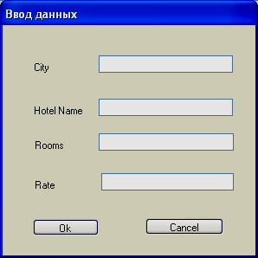
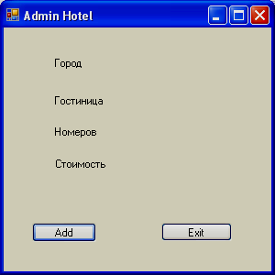
Рисунок 4.5 - Окно приложения Рисунок 4.6 – Диалоговое окно
AdminForm ввода информации о гостинице
Таблица 4.6 - Значения свойств текстовых полей и кнопок диалога AddHotelDialog.cs
Имя (Name) | Текст
txtCity | (не заполнено)
txtHotelName | (не заполнено)
txtNumberRooms | (не заполнено)
txtRate | (не заполнено)
cmdOk | ОК
cmdCancel | Cancel

7. В файле AdminForm.cs временно добавьте к обработчику cmdAdd_Click код, который отвечает за отображение окна диалога. Диалоговое окно отображается с помощью метода ShowDialog, а не метода Show, который используется для обычных форм.
private void cmdAdd_Click (object sender, EventArgs e) {
AddHotelDialog dlg = new AddHotelDialog();
dlg.ShowDialog();
}
8. Скомпонуйте и запустите пример. Теперь диалоговое окно уже можно открыть с помощью кнопки Add, а закрыть— с помощью любой из кнопок ОК или Cancel. Можно проверить, что диалоговое окно является модальным, пощелкав мышью где-нибудь еще в приложении.
9. Закрыть окно диалога можно, добавив обработчик события:
private void cmdCancel _Click(object sender, EventArgs e) {
Close();
}

Передача данных между диалогом и родительской формой
Для этих целей в классах .NET Framework нет встроенного механизма. В классе диалога для каждого сообщения, которое будет передаваться между родительской формой и диалогом, нужно определить свойство. Добавим в класс AddHotelDialog свойства City, HotelName, Rate (Стоимость) и NumberRooms.
public String City {
get { return txtCity.Text; }
set { txtCity.Text = value; } }
public String HotelName {
get { return (txtHotelName.Text); }
set { txtHotelName.Text = value; } }
public int Rooms {
get { return Convert.ToInt32(txtNumberRooms.Text); }
set { txtNumberRooms.Text = value.ToString(); } }
public double Rate {
get { return Convert.ToDouble(txtRate.Text); }
set { txtRate.Text = value.ToString(); } }
private void cmdOk_Click(object sender, EventArgs e) {
Close();
}

Теперь можно использовать эти свойства при закрытии диалогового окна с помощью кнопки ОК.
private void cmdAdd_Click(object sender, EventArgs e) {
AddHotelDialog dlg = new AddHotelDialog();
dlg.ShowDialog();
if (dlg.HotelName != "") {
label1.Text = dlg.City;
label2.Text = dlg.HotelName;
label3.Text = dlg.Rooms.ToString();
label4.Text = dlg.Rate.ToString();
}
else {
MessageBox.Show("Введите данные", "Hotel Broker Administration", MessageBoxButtons.OK, MessageBoxIcon.Exclamation);
return;
}
}
Создание панели инструментов
Кнопки панели инструментов обеспечивают пользователям более легкий доступ к возможностям, которые определены в меню. Для этого используется класс ToolStrip.
Для добавления объекта панель инструментов:
- перетащить объект ToolStrip с панели Toolbox;
- растянуть на форме, расположив в нужной части окна;
- по умолчанию будет сформировано метка на панели для выбора типа объектов панели инструментов;
- выберите объект Button. Появится заготовка для кнопки с изображением. Для добавления изображения на кнопку, нужно щелкнуть по кнопке правой клавишей мыши и выбрать пункт Set Image. В появившемся окне нажать кнопку Import и выбрать путь к рисунку.
Работа с изображением

Для работы с изображениями в .NET есть класс Image. Он умеет создавать изображения на основе данных из таких графических файлов, как BMP, JPG, PNG. Объявите переменную класса Image в качестве члена формы:
Image image;
Загрузить картинку в объект image можно следующим способом:

Программа 6. Загрузка картинки в объект image и отображение в панели

private void loadImageButton_Click(object sender, EventArgs e) {
OpenFileDialog openDialog = new OpenFileDialog();
openDialog.Filter = "Файлы изображений|*.bmp;*.png;*.jpg";

if (openDialog.ShowDialog() != DialogResult.OK)
return;
try {
image = Image.FromFile(openDialog.FileName);
}
catch (OutOfMemoryException ex) {
MessageBox.Show("Ошибка чтения картинки");
return;
}
panel1.AutoScroll = true;
panel1.AutoScrollMinSize = image.Size;
panel1.Invalidate();
}

Элемент PictureBox. PictureBox предназначен для показа изображений. Он позволяет отобразить файлы в формате bmp, jpg, gif, а также метафайлы изображений и иконки. Для установки изображения в PictureBox можно использовать ряд свойств:
- Image: устанавливает объект типа Image;
- ImageLocation: устанавливает путь к изображению на диске или в интернете;
- InitialImage: некоторое начальное изображение, которое будет отображаться во время загрузки главного изображения, которое хранится в свойстве Image.
Загрузить изображение в коде:

pictureBox1.Image = Image.FromFile("C:\Users\Eugene\Pictures\12.jpg");

Размер изображения. Для установки изображения в PictureBox используется свойство SizeMode, которое принимает следующие значения:
- Normal: изображение позиционируется в левом верхнем углу PictureBox, и размер изображения не изменяется. Если PictureBox больше размеров изображения, то справа и снизу появляются пустоты, если меньше - то изображение обрезается;
- StretchImage: изображение растягивается или сжимается таким образом, чтобы вместиться по всей ширине и высоте элемента PictureBox;
- AutoSize: элемент PictureBox автоматически растягивается, подстраиваясь под размеры изображения;
- CenterImage: если PictureBox меньше изображения, то изображение обрезается по краям и выводится только его центральная часть. Если же PictureBox больше изображения, то оно позиционируется по центру;
- Zoom: изображение подстраивается под размеры PictureBox, сохраняя при этом пропорции.

Программа 7. Добавление графической и текстовой информации об объекте

Создадим форму Info.cs с полем richTextBox для описания объекта и pictureBox для вывода изображения.

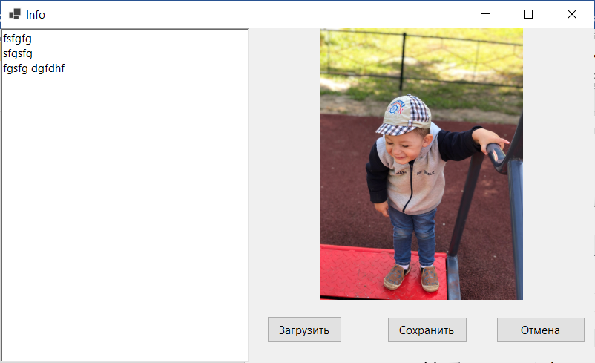
Рис. 4.7. Загрузка и отображение дополнительной информации

public partial class Info : Form {
public string pathIMG; //сохранение пути до изображения
public DialogResult result;
public Info() {
InitializeComponent();

}

private void button1_Click(object sender, EventArgs e) { // Загрузить картинку
result = openFileDialog1.ShowDialog(); // показать диалог выбора папки

// если нажата клавиша `OK`
if (result == DialogResult.OK) {
try {
pictureBox1.Image = Image.FromFile(openFileDialog1.FileName); //отображение загруженного изображения в pictureBox1
pictureBox1.SizeMode = PictureBoxSizeMode.Zoom; //подогнать изображение под размер pictureBox1
pathIMG = @".\Image\" + openFileDialog1.SafeFileName; // получить путь к папке с изображениями
pictureBox1.Image.Save(pathIMG); // сохранить изображение в папке проекта
}
catch (OutOfMemoryException ex)
{
MessageBox.Show("Ошибка чтения картинки");
return;
}
}
}

private void button2_Click(object sender, EventArgs e) {// Отмена
this.Close();
}

private void button3_Click(object sender, EventArgs e) { // Сохранить
result = DialogResult.OK;
this.Close();
}
}
}

Добавление информации и изображения для выбранного объекта:

private void button4_Click(object sender, EventArgs e) { // Добавление Инфо

if (listView1.SelectedItems.Count != 0) {
Info frm = new Info();
// вывод информации из объекта, если она уже добавлена ранее
foreach (ListViewItem item in listView1.SelectedItems) {
foreach (Auto.Auto a in list) {
//просмотр коллекции объектов
if (a.Id == int.Parse(item.Text)) {
if (a.Im != null) {
//отображение загруженного изображения в pictureBox1
try {
frm.pictureBox1.Image = Image.FromFile(a.Im); //отображение загруженного изображения в pictureBox1
frm.pictureBox1.SizeMode = PictureBoxSizeMode.Zoom; //подгонать изображение под размер pictureBox1
}
catch (OutOfMemoryException ex) {
MessageBox.Show("Ошибка чтения картинки");
return;
}
}
frm.richTextBox1.Text = a.Text;
}
}
}
frm.ShowDialog();

// обновление или добавление информации и изображения
if (frm.result == DialogResult.OK) {
foreach (ListViewItem item in listView1.SelectedItems) {
foreach (Auto.Auto a in list) {
//просмотр коллекции объектов
if (a.Id == int.Parse(item.Text)) {
if(frm.pathIMGNew!=null)
a.Im = frm.pathIMGNew; // сохранение пути к изображению в объекте
a.Text = frm.richTextBox1.Text; //сохранение информации об объекте
}
}
}
}
}

Вопросы к защите лабораторной работы
- Что такое делегат? Для чего используются делегаты?
- Как создать экземпляр делегата?
- Что такое событие? Как описывается событие в программе?
- Что такое модель издатель — подписчик?
- Что такое обработчик события? Как подключается обработчик к источнику события?
- Что такое форма и какое у нее назначение?
- Что такое классы-контейнеры? Приведите примеры классов-контейнеров.
- Что такое элементы управления? Какие бывают элементы управления?
- Как установить элемент управления на форму и задать его свойства?
- Как и где в VS выбрать событие для элемента управления?
- Как задаются обработчики событий для элементов GUI?
- Как происходит подключение к прослушиванию события?
- Как создать собственные события и их обработчики в программе?
- Как создать верхнее меню? Какие классы для этого используются?
- Как добавить выпадающее меню в верхнее меню? Сколько уровней выпадающего меню можно создать? Есть ли ограничение?
- Как установить определенному пункту меню сочетание клавиш?
- Как создать панель инструментов?
- Как добавить несколько кнопок на панель инструментов?
- Как разместить на кнопке изображение?
- Как добавить новую форму в приложение?
- Как организовать переход к добавленной форме в приложении?
- Что такое модальная и немодальная форма?
- Как открыть модальную форму?
- Как открыть немодальную форму?
- Как организовать передачу данных между формами?

